Spomienka na rodáka Alberta Styka (1931 – 2018)

Pred rokom, druhý januárový týždeň 2018 doletela na Liptov ale aj do Banskej Bystrice smutná správa o úmrtí rodáka, priateľa, ale aj bývalého riaditeľa Strednej priemyselnej školy spojovej techniky (1962 – 1970). Najbližšia rodina z Kanady s hlbokým zármutkom oznámila, že nás 8. januára 2018 navždy opustil aj nám drahý priateľ, pán profesor ALBERT STYK, narodený v Liptovských Revúcach 29. apríla 1931.

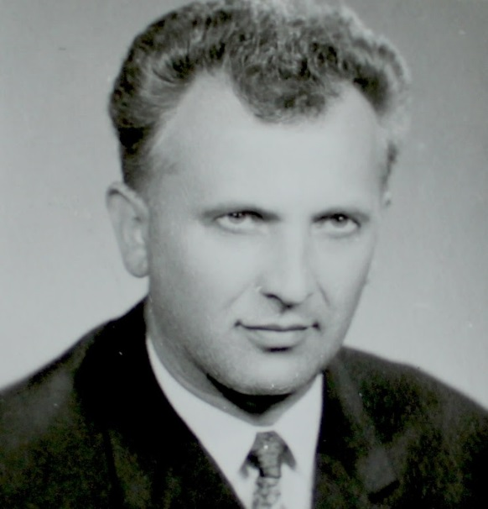
Liptovské Revúce sú vtesnané do dlhej úzkej doliny klesajúcej z hrebeňa Veľkej Fatry k riečke Revúca. Doline rodiacej sa pod svahmi Krížnej vládne však nádherná veža Čierneho Kameňa medzi Ploskou a Rakytovom. Tamojšie pasienky a trávnaté svahy sú námetmi pre maliara, básnika, či fujaru valacha. Tam sa pred 86 rokmi narodil Albert Styk.
Ovce, kravy, seno, drevo, živili Revúčanov v ich nádhernom svete každého obdobia roka. Obživa ale neprichádzala ľahko. Hoci s piesňou na perách a jej ozvenami v strmých svahoch, dorobiť kus chleba pre rodinu nikdy nebolo bez potu. Hľadať obživu mimo doliny bolo a je Revúčanom dôverne známe. Od dávna mapovali Revúčania svet mimo doliny. Na svojich skusoch nepostáli len poblíž. Hlavne bane v Belgicku, Francúzsku, Pennsylvánii či Kanade vábili vysťahovať sa za prácou. Ich stopy zaviedli do Kanady aj Alberta s manželkou Martou a dvoma zlatými deťmi, Igorom a Dankou.Nie za prácou v bani.
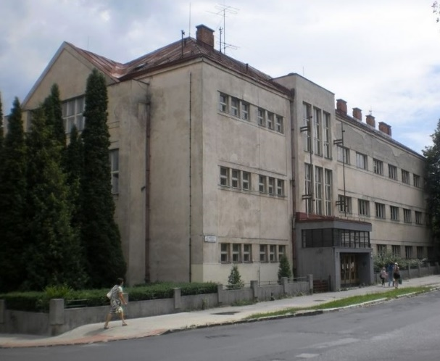
Albert bol univerzitne vzdelaný muž, promovaný pedagóg. Jeho odbornosťou bolo odovzdávať svojim študentom poznatky v oblasti anorganickej chémie. Vzdelanie získal v Levoči, Ružomberku, na Vysokej škole Pedagogickej v Bratislave, kde študoval chémiu a biológiu. Po štúdiách vyučoval v Brezne, neskôr bol školským inšpektorom v Banskej Bystrici a nakoniec sa vypracoval až do pozície riaditeľa Spojovej priemyselnej školy Jozefa Murgaša v Banskej Bystrici, do roku 1969 na Skuteckého ulici (Obrancov mieru).
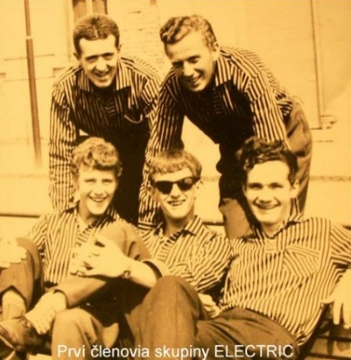
Zveľaďovanie školy bolo jeho základným mottom. Viedol priemyslovku jedinú svojho druhu na území Slovenska. V tom čase sa otvorili nové špecializácie: silnoprúdová, stavba elektrických strojov a prístrojov, rádiové spoje a rozhlas. Škola patrila medzi najmodernejšie v republike a už niesla názov: “Stredná priemyselná škola spojovej techniky”. Jedným z dôkazov toho bolo aj to, že v školskom roku 1965/66 sa uskutočnilo prvé pokusné vysielanie školského televízneho okruhu, maturitné skúšky mohla verejnosť sledovať v priamom prenose v obchodnom dome na námestí. Nadviazanie spolupráce s podobnou školou v Maďarsku prinieslo aj zabezpečenie mnohých zariadení do laboratórií. V októbri 1963 zakladajú študenti Viliam Šopoň, František Bureš, Ivan Koreň, Maximilián Kovalčík a Jozef Mistrík práve na podnet riaditeľa školy Alberta Styka prvú bigbítovú kapelu v Banskej Bystrici s názvom TheElektric Beat. Neskôr k nim pribudol Marcel Hanuška, Ján Rozprim, Eugen Lehotský a ďalší muzikanti. Bola to vôbec jedna z prvých bítových kapiel na Slovensku.
V poslednej fáze svojho riaditeľovania stál Albert Styk aj pri realizácii stavby novej modernej budovy školy s najnovším technickým vybavením. V roku 1969 "priemyslovka" oslávila 50. výročie založenia školy nielen otvorením nových objektov v (Leninovom / Mestskom) parku, ale tiež jej premenovaním na SPŠ Jozefa Murgaša. Bol to veľký úspech v tom čase vložiť do názvu meno vynálezcu v odbore bezdrôtovej telegrafie, rk.kňaza a rodáka z blízkeho Tajova, práve v roku 40. výročia jeho úmrtia v USA (1929).
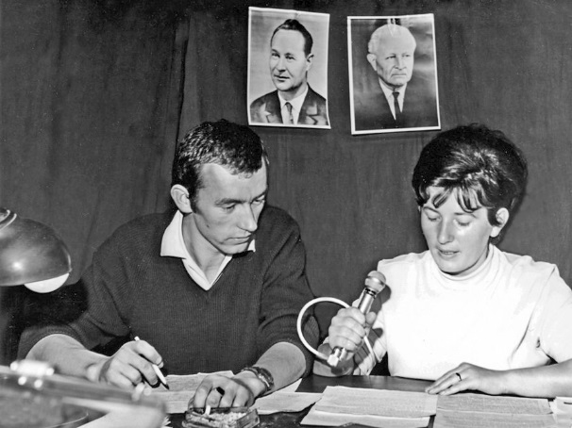
Vpád vojsk Varšavskej zmluvyna Slovensko veľmi ovplyvnili beh udalostí aj v Albertovom živote. Prvou úlohou okupantov bolo popri internovaní politických predstaviteľov Československa aj obsadenie desiatich štúdií Československého rozhlasu. Bratislavské a košické štúdio prestalo vysielať už v prvý deň okupácie okolo deviatej hodiny ráno. Sovietski vojaci prišli do štúdia v Banskej Bystrici až na druhý deň. Banskobystrický rozhlas sa po celodennom vysielaní rozlúčil so slovenskými poslucháčmi hymnickou piesňou Kto za pravdu horí. Pracovníci štúdia museli ihneď všetci opustiť svoje pracoviská, rozhlas zostali strážiť sovietski vojaci. V tretí deň riaditeľ banskobystrického vysielača Ján Like sprostredkoval vstup do Rozhlasovej štafety, ktorú pre celé Československo koordinovalo pražské rozhlasové centrum. Postupne sa vysielalo z utajovaných pracovísk. So súhlasom riaditeľa SPŠ JM Alberta Styka sa vysielalo aj z kabinetu školy. Týmto a svojím negatívnym postojom k okupácii Československa sa zapísal na listinu "odsúdencov".
Jedným z riešení nepríjemnej situácie a perzekúcií bolo vybrať sa do sveta tak, ako to na Revúcach už bolo zvykom. Príbuzenstvo v Kanade mu uľahčilo výber.V lete roku 1970, v období veľkej emigrácie tam odišiel so svojou rodinou.
Začiatky v Kanade neboli ľahké. Bez znalosti jazyka nemohol okamžite pokračovať vo svojom odbore. Nádenníctvo na stavbách v „kalgarskej“ treskúcej zime ho načas zastrčilo do studených výkopových jám, do ktorých pripravoval formy na betónovanie. Peniaze na živobytie sú nevyhnutné a na sociálnu podporu sa každý nekvalifikuje. Našťastie čas nepostojí a v rokoch, keď je človek v plnom rozmachu, možnosti sa otvárajú dosť rýchlo.
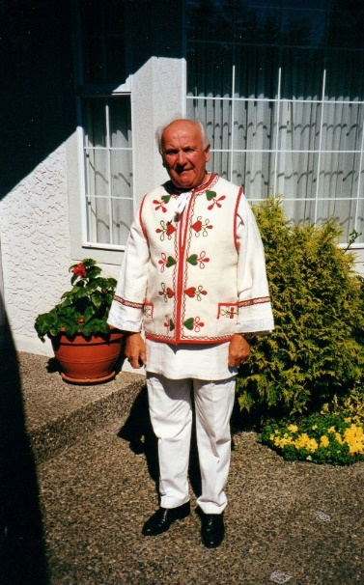
Betonárske formy nahradil Albert za analytické váhy a titračné náčinie. Už v júni 1971 si našiel priliehavé zamestnanie na „University of Calgary“ v svojom poli chémie. Spočiatku začal ako technik na chemickom oddelení prírodovedeckej fakulty „kalgarskej“ univerzity, kde po nie dlhom čase získal akademické postavenie demonštrátora pre základné ročníky. Tam si vzorne odpracoval vyše 25 rokov, pokiaľ neodišiel do penzie.
Ľahšie bolo Alberta vyrvať zo Slovenska, ale Slovensko vyrvať z Alberta sa nedalo ani v cudzom svete. S Albertom sú spojené začiatky Slovenského kultúrneho a spoločenského klubu Calgary. Bol jedným z jeho zakladajúcich členov a dlhoročným pokladníkom. Usporiadanie podujatí klubu sa neobišlo bez jeho záslužnej činnosti. Revúca z jej krojmi, zvykmi, piesňami a vtipom akoby preskočila oceán a zapustila koreň pod Skalistými horami. Do nich často zablúdil s Martou, deťmi a priateľmi. V lete ako turista prešiel ich chodníkmi a hrebeňmi. V zime na lyžiach sa potešil zimným snom.
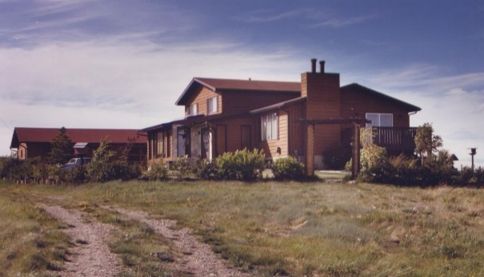
V Calgary neobstál bez kúska pôdy na ktorom by mohol po zamestnaní chovať kravku či býčka. Kúpili si s Martou kus zeme medzi Calgary a Cochrane. Postavili dom a pri dome držali malé hospodárstvo. Préria v okolí Cochrane prechádza do predhoria Skalistých hôr, ktorých majestát nedá oku, okrem svojej zubatej kulisy, nič iné vidieť na obzore. Veľkoleposť scény sa nedá porovnať s útulnosťou veľkofatranskej doliny, ale vôňa sena, zvuk kravských zvoncov a prítulnosť psíka Bodríka boli Albertovi studňou mladosti. Manželka Marta sa tam tiež inšpirovala vo svojej záľube – maľovaní – predovšetkým v krajinomaľbe. Svoje zážitky z farmárčenia (Príbehy z nášho poľa) zdieľali aj v miestnom časopise skupinky Slovákov – Slovo z Britskej Kolumbie.
Hoci vzdialený od svojej pôvodnej vlasti, Slovensko zostalo vždy vlasťou v Albertovom srdci. Mal ho veľmi rád, stále sa zaujímal o nové dianie či správy a tešil sa z jeho úspechov.
Po ukončení zamestnania na univerzite sa rozhodol na dôchodok presídliť do Vancouveru, bližšie k deťom. Tam prežil posledných 23 rokov. Predal svoje malé „hospodárstvo“ a zakotvil na pobreží Tichého oceánu vo White Rock. Na mieste diametrálne odlišnom od drsného miesta na podhorí Rockies.
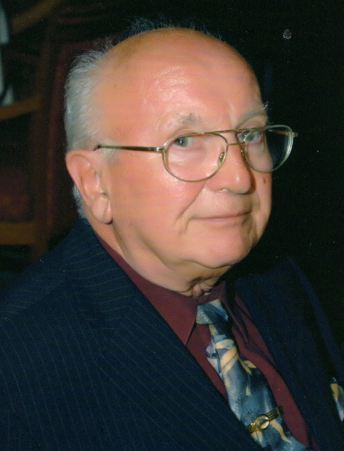
V pohodlí nového obydlia, kde sa nebolo treba starať o seno pre kravky alebo o údržbu spojenú s hospodárstvom, sa mu otvoril čas pre činnosť nevyžadujúcu takú telesnú námahu, akú potreboval pred príchodom do kultivovaného White Rocku. O pohyb na čerstvom vzduchu sa mu zostal starať najmä Bodrík. Prechádzky so psíkom cestičkami popri pobreží oceánu ho vyťahovali do prírody. Napriek tomu fyzická zdatnosť sa pomaly, ale iste, vytrácala z tela človeka zvyknutého ťažšiemu životu.Nohy, čo mu dávali slobodu pohybu pred tým, začali menej poslúchať. Technické pomôcky, ku ktorým ho pribúdajúce roky prinútili, mu pomohli na miesta, kde sa už svojimi vlastnými silami dostať nevládal.O lásku a starostlivosť nebolo núdze. Marta, deti, vnučka, nevesta boli vždy po ruke. V poslednom čase sa ale sa musel utiecť do profesionálnej opatery, lebo opatriť ho zo strany jemu najbližších bolo nad ich možnosti.
V tejto opatere uprostred januára aj skončil svoju životnú púť na svojom 87. obehu okolo Slnka.
V blízkom okolí zostávajú jeho stopy priateľstva, lásky a starostlivosti a v odchovaných generáciách študentov aj šľapaje svojej odbornej kvalifikácie.Albert zanechal manželku Martu, syna Igora, dcéru Danu, nevestu Luciu, vnučku Dominiku a na Slovensku brata Jana s manželkou Evou.
Odpočinutie večné daj mu Ó Pane a svetlo večné nech mu svieti.

Marián Funiak

Zdroje:

http://www.banskabystrica.sk/download_file_f.php?id=1066922 – Bystrický Permon 4/2018
http://slovozbritskejkolumbie.ca/albert-styk - Paľo Šiška Vo Vernone 13. januára 2018
http://www.spsjm.sk/albert-styk-byvaly-riaditel-skoly/ - Spomienka SPŠJM v B. Bystrici
http://www.spsjm.sk/o-skole/historia/ - história SPŠJM v B. Bystrici
https://www.permonrevue.sk/genius-loci-rebelie/ - zrod SPŠJM v B.Bystrici a THE Elektric
http://www.sk-bc.ca/node/295 - Príbehy z nášho poľa (Marta Styk)
https://bbonline.sk/okupanti-nevedeli-najst-v-auguste-1968-banskobystricky-rozhlas/
https://fineartamerica.com/profiles/marta-styk.html?tab=artwork – maliarska tvorba pani Marty Styk
https://www.amazon.com/Bodrik-His-Adventures-Marta-Styk/dp/0228801273 - kniha pani M. Styk

